Colegio Tecnológico Pulmahue
TERCERO BÁSICO
Estimados padres y apoderados el objetivo de esta guía de trabajo es que el estudiante pueda identificar palabras relacionadas a salud y síntomas de enfermedades como el Coronavirus, comprender nuevo vocabulario y relacionarlo con imágenes. El estudiante podrá trabajar con diccionario o traductor en línea para las palabras que no entienda o si necesita ayuda extra. De igual manera si desea consultarme algo dejo mi correo para que puedan resolver dudas y/o pedir material extra: yorka.sepulveda.pulmahue@gmail.com horario de recepción de correos es de 9am a 7pm, poner en el asunto nombre del estudiante y curso. Las respuestas deben ser enviadas a más tardar el día martes 31/03 al correo mencionado, pueden ser fotos del trabajo hecho.
O.A: Identificar vocabulario relacionado a enfermedades.
Coronavirus
- ENCUENTRA LAS PALABRAS DE LA IZQUIERDA EN EL PUZZLE

v d x s u t x t s n y l n n t  w y j f z g l m n u p k a j k  c c d x e e o m a k a t n f v  v q i k v v o s j v l j s s m  e a s f x e e e c f j h u a q  h d e m c u n r g y b o r n r  c p a r t i c l e s r k i i y  a a s p c n s l y v e k v t f  d s e c n j m s j t a c a i z  a v a q g c e f p l t n n z g  e v e p i d e m i c h z o e a  h j o j w y z v g s i y r r h  b j a s h u y u i z n s o n f  f y u f z e y v w z g r c a x  r k k h g u o c y c j u s r p | 1.disease  2.cough  3.fever  4.vaccine  5.sanitizer  6.coronavirus  7.particles  8.breathing  9.headache  10.epidemic

- BUSCA EL SIGNIFICADO DE LAS PALABRAS ENCONTRADAS EN EL PUZZLE, PUEDES UTILIZAR DICCIONARIO O DICCIONARIO EN LINEA. ESCRIBELOS EN LA TABLA.

1.  2.  3.  4.  5. | 6.  7.  8.  9.  10.

How can I prevent spreading?(Connect the picture.)
- UNE LAS MEDIDAS PREVENTIVAS CON LA IMAGEN CORRESPONDIENTE.

Wash your hands regularly. |  | 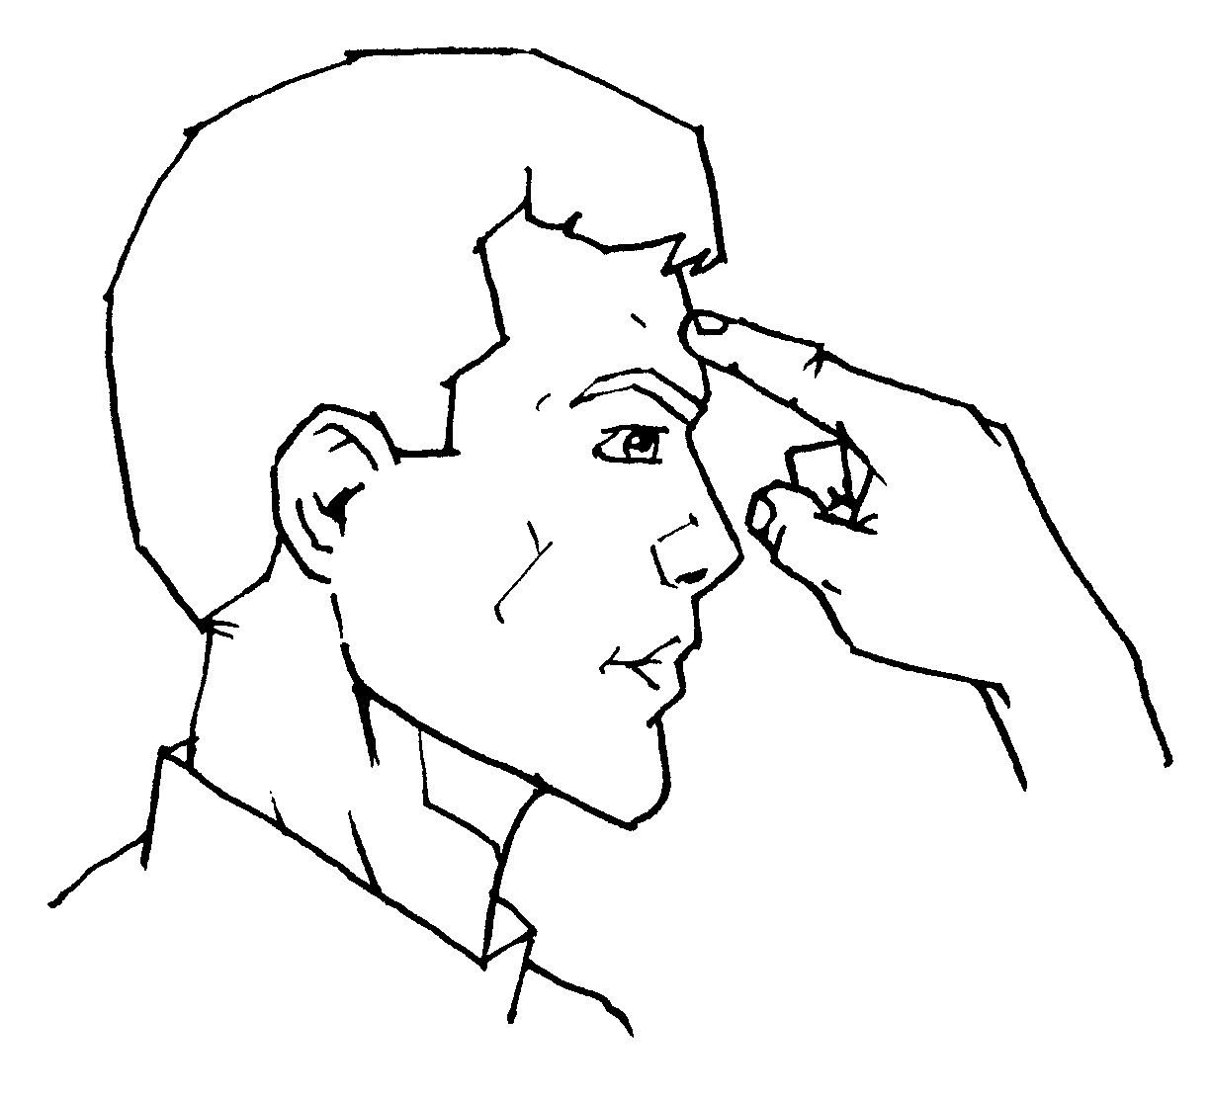
Cough in your elbow. |  | 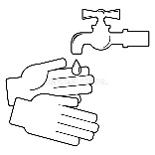
Stay home when you are sick.
Avoid touching your face. |  | 